活動名稱：透水率
活動地點：運動場旁
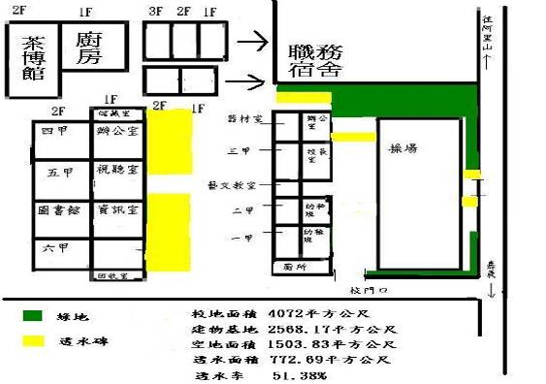
學校透水率說明圖。
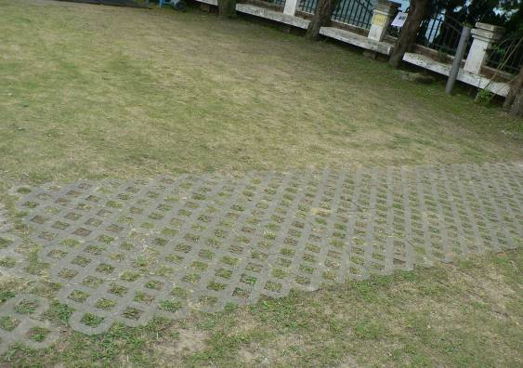
校園透水磚，提高透水率並增加綠覆率及美感。

活動名稱：透水率
活動地點：運動場旁、小公園
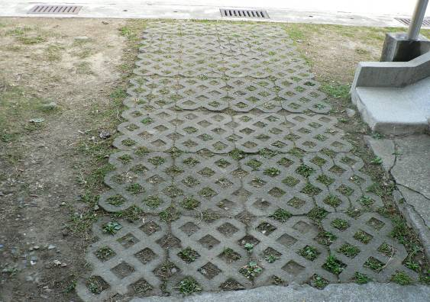
校園透水磚，提高透水率並增加綠覆率及美感。
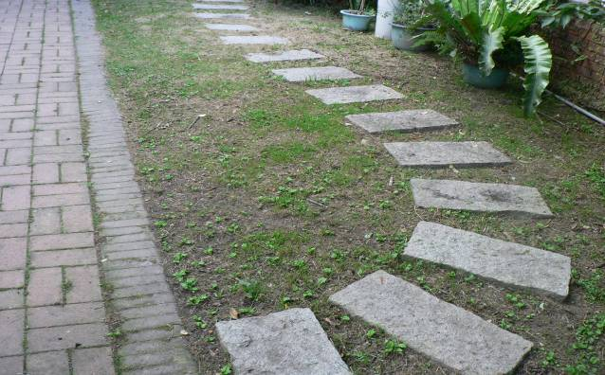
校園透水磚，提高透水率並增加綠覆率及美感。

活動名稱：透水率
活動地點：教職員停車場
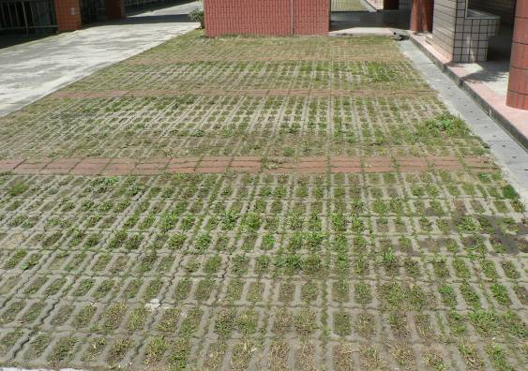
校園透水磚，提高透水率並增加綠覆率及美感。
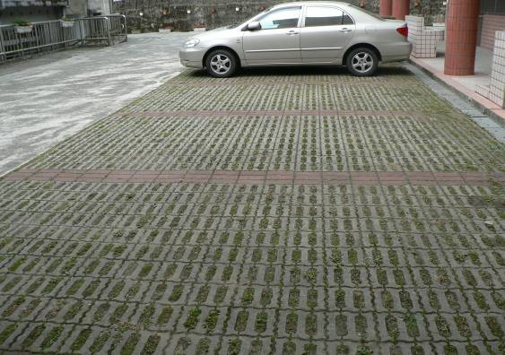
校園透水磚，提高透水率並增加綠覆率及美感。

